Міністерство освіти та науки України

Інститут «Телекомунікації, радіоелектроніки та радіотехніки»

Звіт до лабораторної роботи № 15-16

З дисципліни «Програмування частина 2»

Дослідження використання одновимірних та багатовимірних масивів

Виконав студент групи АП-12:

Дроф’як Святослав

Перевірив викладач:

Пелех Н.В.

Львів 2024

**Мета роботи**: навчитися використовувати одновимірні та багатовимірні масиви у процесі програмування для обробки великої сукупності значень.

# Хід роботи

1. Ознайомитися з теоретичними відомостями.
2. Здійснити виконання прикладів, представлених у теоретичних відомостях, після чого представити скріни їх коду та результати виконання у звіті.
3. Напишіть програму, яка заповнює масив довільними цілими числами, введеними з клавіатури (розмір масиву становить 10), обчислює суму всіх елементів та виводить на екран сам масив і значення суми його елементів.
4. Оформити звіт.

**Завдання 1**

**Реалізація:**

Програмна реалізація мовою С

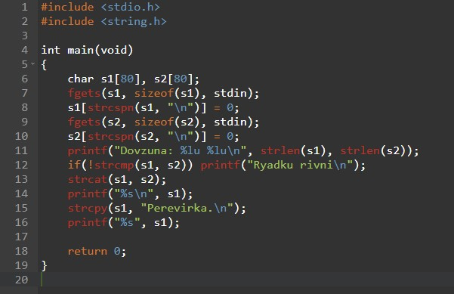

Код завдання 1, приклад 1

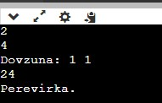

Скріншот виконання коду, приклад 1

Ця програма на мові програмування C виконує наступні дії:

1. **Ініціалізує** два рядкові масиви s1 та s2 розміром 80 символів кожен.
2. Зчитує два рядки зі стандартного вводу (клавіатури) і зберігає їх у s1 та s2.
3. Видаляє символ нового рядка (\n) з кінця кожного зчитаного рядка.
4. Виводить **довжину** кожного рядка за допомогою функції strlen.
5. Порівнює два рядки за допомогою функції strcmp і якщо вони однакові, виводить повідомлення “Рядки рівні”.
6. **Конкатенує** (об’єднує) s2 до s1 і виводить результат.
7. **Копіює** рядок “Перевірка.\n” у s1 і виводить його.

Завершує програму з кодом повернення 0.

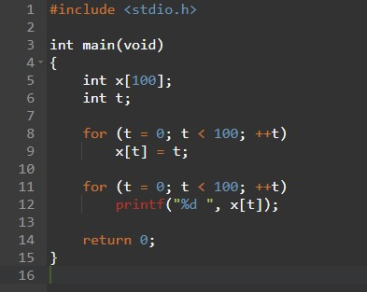

Код завдання 1, приклад 2



Скріншот виконання коду, приклад 2



Скріншот виконання коду, приклад 2

Ця програма на мові C виконує наступні дії:

1. **Ініціалізує** масив x з 100 елементами типу int.
2. Заповнює масив x так, що кожен елемент масиву має значення індексу своєї позиції.

Виводить значення кожного елемента масиву x у консоль.

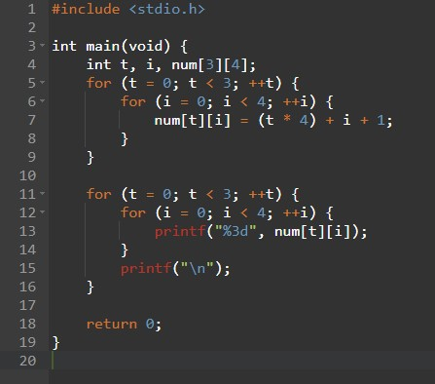

Код завдання 1, приклад 3

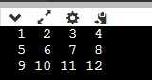

Скріншот виконання коду, приклад 3

Ця програма створює двовимірний масив num з 3 рядками та 4 стовпцями, заповнює його послідовними числами від 1 до 12, а потім виводить ці числа у форматі таблиці. Ось основні кроки:

1. **Ініціалізує** двовимірний масив num[3][4].
2. Заповнює масив так, що num[t][i] отримує значення (t * 4) + i + 1.

Виводить елементи масиву у вигляді таблиці з 3 рядками та 4 стовпцями.

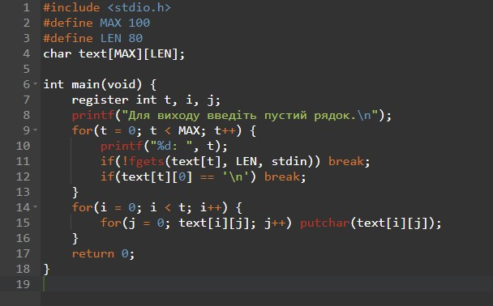

Код завдання 1, приклад 4

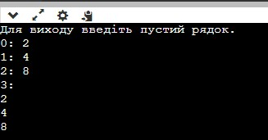

Скріншот виконання коду, приклад 4

Ця програма на мові C створює двовимірний масив для зберігання тексту та дозволяє користувачу ввести до 100 рядків тексту. Ось її основні функції:

1. Визначає максимальну кількість рядків (MAX) як 100 і максимальну довжину рядка (LEN) як 80.
2. Ініціалізує двовимірний масив text для зберігання рядків тексту.
3. Запитує у користувача ввести текст, поки не буде введено пустий рядок або не буде досягнуто максимальної кількості рядків.

Виводить усі введені рядки тексту.

**Завдання 2**

**Реалізація:**

Програмна реалізація мовою С

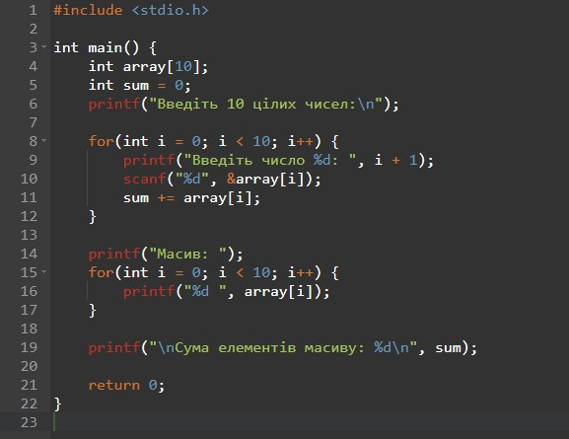

Код завдання 2

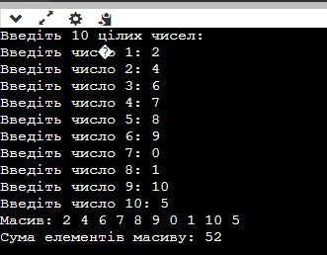

Скріншот виконання коду, завдання 2

Ця програма виконує зчитування 10 цілих чисел від користувача, зберігає їх у масиві, обчислює їх суму та виводить масив і суму на екран. Ось основні кроки:

1. **Ініціалізує** масив array для зберігання 10 цілих чисел.
2. Запитує у користувача ввести 10 цілих чисел, зберігає їх у масиві та обчислює їх суму.

Виводить всі числа масиву та їх суму.

# Контрольні питання

1. Дайте визначення поняття масив в мові С.

**Масив** в мові C - це збірка елементів одного типу, які зберігаються в суміжних комірках пам’яті і доступні за індексом.

1. Назвіть види масивів.

Види масивів:

* Одновимірні масиви (масиви з одним рядом елементів)
* Багатовимірні масиви (наприклад, двовимірні масиви, які можна уявити у вигляді таблиці з рядками та стовпцями)

1. Назвіть перевагу використання багатовимірних масивів.

Перевага використання багатовимірних масивів полягає в тому, що вони дозволяють організувати дані у формі, яка відображає їхню природну структуру, наприклад, таблиці або матриці, що спрощує обробку та аналіз.

1. Для чого у масивах використовується матриця?

**Матриця** у масивах використовується для представлення двовимірних структур даних, де кожен елемент має два індекси: один для рядка та один для стовпця.

1. Яка загальна форма ініціалізації масиву?

Загальна форма ініціалізації масиву:

тип_даних назва_масиву[розмір] = {елемент1, елемент2, ..., елементN};

Якщо при ініціалізації не всі елементи вказані, решта елементів ініціалізуються нулями (для основних типів даних).

Висновок:

Під час цієї лабораторної роботи я отримав практичний досвід використання одновимірних масивів у мові програмування C. Засвоївши теоретичні знання та виконавши приклади, я зміг розробити програму, яка дозволяє користувачеві ввести десять цілих чисел, які потім зберігаються у масиві. Після цього програма обчислює суму всіх елементів масиву та виводить на екран як сам масив, так і значення суми його елементів.

Ця лабораторна робота допомогла мені краще зрозуміти та використовувати масиви у практичних завданнях програмування на мові C. Я здобув цінний досвід роботи з обробкою великої кількості даних за допомогою масивів, що є важливим аспектом при розробці програм.